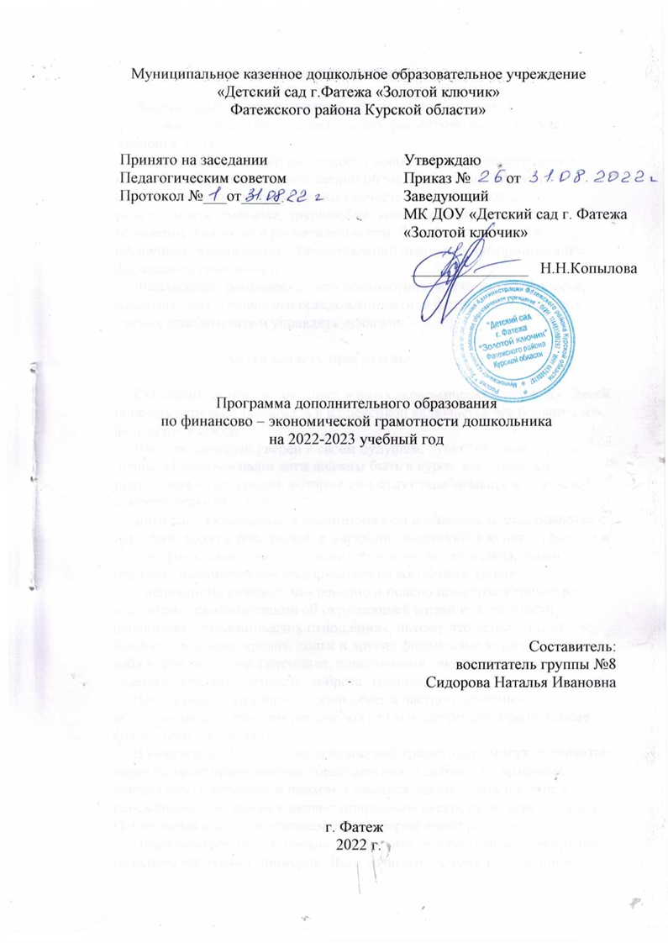
Пояснительная записка

Федеральный государственный образовательный стандарт дошкольного образования ставит задачу формирования общей культуры личности детей.
Экономическая культура личности дошкольника характеризуется наличием первичных представлений об экономических категориях, интеллектуальных и нравственных качествах: бережливость, рачительность, смекалка, трудолюбие, умение планировать дела, осуждение жадности и расточительности. Без сформированных первичных экономических представлений невозможно формирование финансовой грамотности.
Финансовая грамотность – это психологическое качество человека, показывающее степень его осведомленности в финансовых вопросах, умение зарабатывать и управлять деньгами.

Актуальность программы

Сегодняшнее поколение живет в иных экономических условиях. Детей повсюду окружает реклама, а в их лексикон включается все больше слов финансовой среды.
Человек, который уверен в своем будущем, чувствует себя гораздо лучше. И поэтому наши дети должны быть в курсе, как правильно пользоваться средствами, которые они будут зарабатывать во взрослой самостоятельной жизни!
Дети рано включаются в экономическую жизнь семьи, сталкиваются с деньгами, ходят с родителями в магазины, участвуют в купле – продаже и других финансово – экономических отношениях, овладевая, таким образом, экономической информацией на житейском уровне.
Специалисты считают, что неверно и опасно полагаться только на стихийное усвоение знаний об окружающей жизни и, в частности, о финансово – экономических отношениях, потому что деньги, богатство, бедность, реклама, кредит, долги и другие финансовые категории несут в себе воспитательный потенциал, наполненный таким этическим содержанием, как честность, доброта, трудолюбие.
Чем раньше дети узнают о роли денег в частной, семейной и общественной жизни, тем раньше могут быть сформированы полезные финансовые привычки.
В возрасте до 7 лет основы финансовой грамотности могут прививаться через базовые нравственные представления: о добре, зле, красивом, некрасивом, о хорошем и плохом. Основная задача – дать понятие о бережливом отношении к вещам, природным ресурсам, а затем и деньгам. Центральная идея – бережливость, «я – бережливый ребенок».
Нравственные представления дошкольников в основном формируются на основе наглядных примеров. Дети не знают, почему тот или иной поступок хорош или плох, но знают, как именно они должны поступить («поделиться», «подарить», «положить в копилку» и т. п.). Дошкольнику можно сколько угодно говорить о нормах и правилах, но если слова не будут связаны с определенной последовательностью действий, - они окажутся бесполезными.
Отсюда правило: представления о нормах финансового поведения формируются на основе определенной последовательности поступков, умело демонстрируемых взрослыми.
Все это делает актуальной проблему формирования элементарных экономических представлений и формирования финансовой грамотности начиная с раннего возраста. Наблюдения за детьми старшего дошкольного возраста, социальный запрос родителей, результаты исследовательской деятельности и требования школы и современности подтвердили точку зрения о необходимости ранней социализации дошкольников средствами экономического воспитания, так как социально – экономическая жизнь интересует детей не меньше, чем взрослых. Непрерывное экономическое образование и воспитание необходимо начинать именно с дошкольного возраста – когда детьми приобретается первичный опыт в элементарных экономических отношениях.

Цели и задачи программы.

Грамотность в сфере финансов, так же как и любая другая, воспитывается в течение продолжительного периода времени на основе принципа «от простого к сложному». Формирование полезных привычек в сфере финансов начиная с раннего возраста поможет избежать детям многих ошибок по мере взросления и приобретения финансовой самостоятельности, а также заложит основу финансовой безопасности и благополучия на протяжении жизни.
С детства детям нужно прививать чувство ответственности и долга во всех сферах жизни, в том числе и финансовой, это поможет им в будущем никогда не влезать в долги, держать себя в рамках и аккуратно вести свой бюджет.
Цель данной программы – раскрыть ребенку окружающий его предметный мир как мир духовных и материальных ценностей, как часть общечеловеческой культуры, сформировать основы экономических компетенций и финансовую грамотность у детей старшего дошкольного возраста.
Программа составлена в соответствии с принципами, определенными ФГОС ДОО: полноценное проживание ребенком всех этапов детства, обогащение детского развития, учет индивидуальных особенностей детей, сотрудничество с семьей, и направлена на достижение следующих задач:
- формирование экономических представлений и компетенций;
- развитие экономического мышления дошкольников;
- воспитание социально – личностных качеств и ценностных ориентиров, необходимых для рационального поведения в сфере экономики;
- обучение правильному отношению к рекламе, умению разбираться в ней;
- обучение правильному отношению к деньгам, способам их зарабатывания и разумному их использованию;
- обучение тому, как правильно вести себя в реальных жизненных ситуациях, носящих экономический характер.
Программа по знакомству с миром экономики и финансов логически выстроена от осознания собственного опыта – к пониманию экономических, в том числе финансовых категорий; от простейших экономических категорий: «труд», «профессия», «потребность», «деньги» - к более сложным финансово – экономическим явлениям: «товарно – денежные отношения», «купля – продажа», «бюджет» и др.
Методы и приемы в программе реализуются через различные виды и формы организации детской деятельности: сюжетные, ролевые и дидактические игры с экономическим содержанием, непосредственно образовательную деятельность, изобразительную деятельность, увлекательные ситуационные задачи, загадки, кроссворды.
Организация кружковой работы по данному направлению позволяет выявить индивидуальные особенности каждого ребенка, проводить работу с максимальной заинтересованностью детей и добиваться творческого удовлетворения у каждого дошкольника.
Занятия проводятся с детьми старшего дошкольного возраста по расписанию ДОО, продолжительность занятий: 1 раз в неделю, длительность занятий старшей группы (5 – 6лет) – 25 минут, в подготовительной группе (6 – 7 лет) – 30 минут. Срок реализации – 2 года.

Прогнозируемые результаты.

Дошкольник должен:
- знать основные финансово – экономические понятия и категории;
- иметь знания о новых профессиях и уметь рассказывать о них;
- обогатить словарный запас, связанный с областью экономики и финансов, трудовой деятельностью людей современных профессий;
- воспитывать в себе такие качества, как умение честно выигрывать, соревноваться, радоваться успехам товарищей, проигрывать и не бояться проигрыша;
- развивать в себе общительность, чувство собственного достоинства, ответственность, стремление доводить начатое дело до конца;
- иметь здоровый интерес к деньгам, осознание правил их честного приобретения, взаимосвязи понятий «труд – деньги»;
- уметь соизмерять свои потребности и возможности, контролировать свои потребности в соответствии с возрастом;
- уметь вести себя правильно в реальных жизненных ситуациях;
- понимать и ценить окружающий предметный мир, как результат труда людей;
- уважать людей, умеющих хорошо трудиться и честно зарабатывать деньги;
- осознавать на доступном ему уровне взаимосвязь понятий «труд – продукт – деньги» и то, что стоимость продукта зависит от его качества.
Мониторинг усвоения ожидаемых результатов дошкольника: осуществляется в начале и конце года; используются такие формы обследования, как диагностика, блицопрос, беседа, анкетирование родителей.

